السلام عليكم ورحمة الله وبركاته ..
يبتلكم خريطة صماء + تقرير عن الولايات المتحدة ..
أتمنى إنكم تستفيدون منه
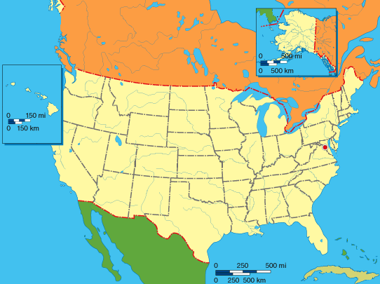
الولايات المتحدة هي رابع أكبر دولة في العالم بعد روسيا وكندا والصين.
تتألف من 48 ولاية متصلة ببعضها البعض جغرافياً، تقع في القسم الأوسط من أميركا الشمالية،
إضافة إلى ولايتي ألاسكا وهاواي. والاجمالي 50 ولاية ...
المساحة: 9,628,382 كيلومتراً مربعاً.
العاصمة : واشنطن دي سي
العملة : دولار امريكي ( USD ) $
وهي مكونة من عملات معدنية 1$, 1c , 5c , 10c , 20c , 50c
وعملة ورقية 1$ , 5$ , 10$ , 20$ , 50$ , 100$
فارق التوقيت : -5 إلى -10 (UTC)
هذا الموقع يبين فارق التواقيت بين المناطق الامريكية مع توقيت UTC بريطانيا ...
مقارنة المساحات: الولايات المتحدة تساوي ...
* نصف مساحة روسيا تقريباً،
* ثلاثة أعشار مساحة إفريقيا،
* نصف مساحة أميركا الجنوبية
* ضعفي ونصف مساحة أوروبا الغربية وهي أصغر قليلاً من مساحة الصين.
الحدود /
- الـ48 ولاية: كندا إلى الشمال؛ المحيط الأطلسي إلى الشرق، المكسيك وخليج المكسيك إلى الجنوب
والمحيط الهادي إلى الغرب.
- ألاسكا: المحيط القطبي الشمالي إلى الشمال؛ كندا إلى الشرق؛ المحيط الهادي إلى الجنوب؛ والمحيط المتجمد الشمالي وبحر شوكشي وبحر ومضيق بيرنغ إلى الغرب.
- هاواي: المحيط الهادي
تاريخ /
عاش الهنود الأمريكيون في قارة أمريكا منذ 10000 سنة،
وكوّنوا ثقافات وشعوب عديدة، فلاحون أو صيادون حسب المكان الذي عاشوا فيه.
وصل كولمبس إلى جزر بهاما. ولم يكن أول إنسان يصل إلى أمريكا ولا أول من وصل إليها عن طريق المحيطالأطلسي،
فقد وصل الفايكينغ قبله إلى شاطئ كندا على الأقل.
لكنه كان أول من أنشأ ارتباطات دائمة بين أمريكا والقارات الأخرى، فتبعه آلاف الأوربيين، جنود وتجار وأساقفة وأشخاص عاديون،
حتى تغير شكل القارة كلها كما ساعدت الأمراض في الإنتصار على السكان الأصليين،
فلم يكن لسكان أمريكا الأصليين أي مناعة ضد أمراض وأسلحة أوروبا العديدة.
في القرن السادس عشر لم يستعمر أي من الدول الأوربية شمال أمريكا بشكل كبير،
بل سافر إلى هناك صيادو السمك من أجل الصيد فقط وليس للسكنى،
إلا في فلوريدا، فقدأسس الإسبان بعض البروج فيها بعد عام 1513.
وحاول البعض أن يأسسوا مدن جديدة في شمال أمريكا، لكن أول من نجح كان الإنجليز في تأسيس مسكن
على شاطئ ولاية فرجينيا الحالية عام 1607، وسميت "جيمزتاون".
في أمريكا الجنوبية والوسطى اكتشف الإسبان كميات ضخمة من الذهب، وانتشر الخبر في كل أوروبا.
فمعظم مستعمري جيمزتاون توقعوا الشيء نفسه وأخذوا يبحثون عن الذهب طوال اليوم وتوقفوا عن أي عمل آخر...
لم يجدوا الذهب، لكن عام 1612 وجدوا زراعة التبغ وهي نبتة أمريكية أصلا كان الهنود الأمريكيون يدخنوها
منذ قرون لكن التدخين انتشر في أوروبا بسرعة، وحقق المتاجرون به أرباحا كبيرة. لكن زراعة التبغ تحتاج
إلى أيد عاملة كثيرة، وكان عدد المستعمرين قليل، فبدأوا باستيراد العمال ومن ثم العبيد السود،
مثل ما فعل ملتزموا بحر الكاريب.
أتمنى أن ينال إعجابكم ..

